**普法宣传：宪法基本知识**

2018-11-09 21:51

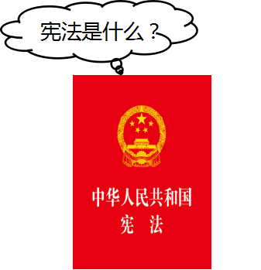

**宪法是国家的根本法**

我国宪法序言规定：本宪法以法律的形式确认了中国各族人民奋斗的成果，规定了国家的根本制度和根本任务，是国家的根本法，具有最高的法律效力。

**1.在内容上**

宪法规定的是一个国家最根本、最核心的问题。

**2.在法律效力上**

宪法具有最高法律效力。

**3.在制定和修改程序上**

宪法比普通法更加严格。包括制定机关和程序。



7月1日作为中国共产党的诞辰纪念日，是毛泽东同志于1938年5月提出来的。当时，毛泽东在《论持久战》一文中提出：“今年七月一日，是中国共产党建立的十七周年纪念日”。

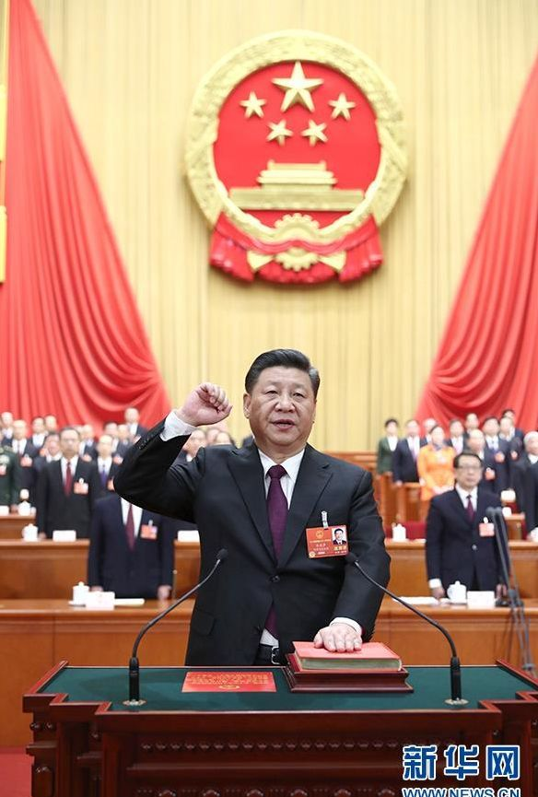

2018年3月17日，中华人民共和国主席、中华人民共和国中央军事委员会主席习近平在中华人民共和国第十三届全国人民代表大会第一次会议宪法宣誓仪式上庄严宣誓。

我宣誓：忠于中华人民共和国宪法，维护宪法权威，履行法定职责，忠于祖国、忠于人民，恪尽职守、廉洁奉公，接受人民监督，为建设富强民主文明和谐美丽的社会主义现代化强国努力奋斗！宣誓人习近平。

**宪法的性质、地位和权威**

习近平总书记指出，宪法集中体现了党和人民的统一意志和共同愿望，是国家意志的最高表现形式。强调宪法是国家根本法，是治国安邦的总章程，具有最高的法律地位、法律权威、法律效力。强调依法治国，首先是依宪治国；依法执政，关键是依宪执政。强调维护宪法权威，就是维护党和人民共同意志的权威；捍卫宪法尊严，就是捍卫党和人民共同意志的尊严；保证宪法实施，就是保证人民根本利益的实现。

**宪法的发展**

习近平总书记指出，宪法只有不断适应新形势、吸纳新经验、确认新成果、作出新规范，才具有持久生命力；要在总体保持我国宪法连续性、稳定性、权威性的基础上推动宪法与时俱进、完善发展。强调我国宪法必须体现党和人民事业的历史进步，必须随着党领导人民建设中国特色社会主义实践的发展而不断完善发展，这是我国宪法发展的一个显著特点，也是一条基本规律。由宪法及时确认党和人民创造的伟大成就和宝贵经验，以更好地发挥宪法的规范、引领、推动、保障作用，是实践发展的必然要求。

**宪法的实施**

习近平总书记指出，全面贯彻实施宪法，是建设社会主义法治国家的首要任务和基础性工作。宪法的生命在于实施，宪法的权威也在于实施。强调我国宪法发展历程说明，只要我们切实尊重和有效实施宪法，党和国家事业就能顺利发展。反之，如果宪法受到漠视、削弱甚至破坏，党和国家事业就会遭受挫折。

**宪法的遵守**

习近平总书记指出，全国各族人民、一切国家机关和武装力量、各政党和各人民团体、各企业事业组织都必须以宪法为根本的活动准则，并且负有维护宪法尊严、保证宪法实施的职责。任何组织或者个人，都不得有超越宪法法律的特权。一切违反宪法法律的行为，都必须予以追究。

**宪法的监督**

习近平总书记指出，必须把宣传和树立宪法权威作为全面依法治国的重大事项抓紧抓好，切实在宪法实施和监督上下功夫。强调要完善宪法监督制度，积极稳妥推进合宪性审查工作，加强备案审查制度和能力建设，依法撤销和纠正违宪违法的规范性文件，维护宪法权威。

**宪法的宣传教育**

习近平总书记指出，宪法的根基在于人民发自内心的拥护，宪法的伟力在于人民出自真诚的信仰。强调在全党全社会深入开展尊崇宪法、学习宪法、遵守宪法、维护宪法、运用宪法的宣传教育活动，大力弘扬宪法精神，大力弘扬社会主义法治精神，不断增强人民群众宪法意识。强调加大全民普法力度，建设社会主义法治文化，树立宪法法律至上、法律面前人人平等的法治理念。